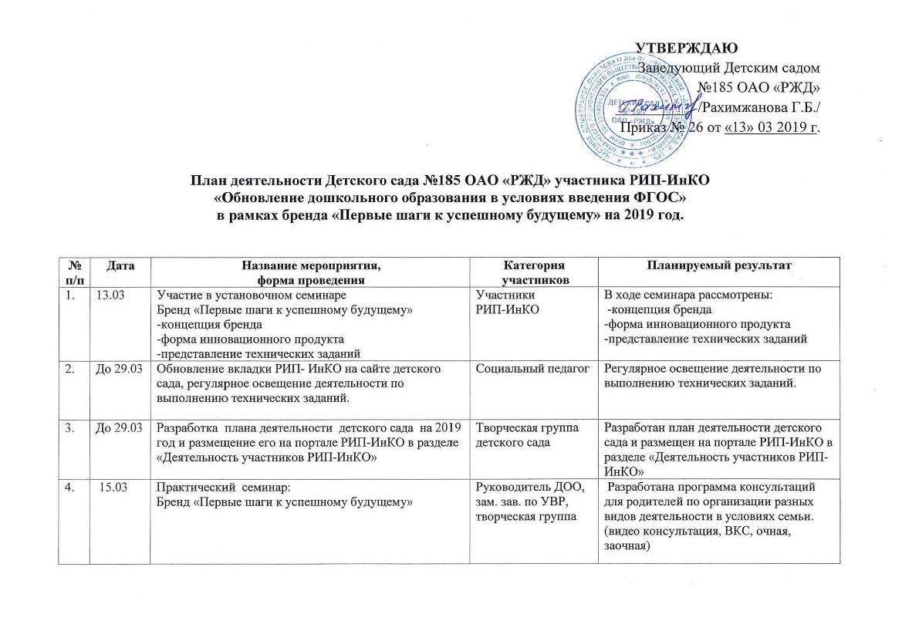

5. | 26.03 | Создание инновационного продукта:  Разработка сценария проведения консультаций для родителей по теме: «Возрастные психофизические особенности деятельности в условиях семьи от года до двух лет» | Творческая группа детского сада | Разработан инновационный продукт: Сценарий проведения консультаций для родителей по теме: «Возрастные психофизические особенности деятельности в условиях семьи»
6. | апрель | Создание инновационного продукта:  Разработка сценария проведения консультаций для родителей по теме: «Организация режимных моментов для детей от года до двух лет» | Творческая группа детского сада | Разработан инновационный продукт: Сценарий проведения консультаций для родителей по теме: «Организация режимных моментов для детей от года до двух лет»
7. | апрель | Рабочая встреча по первичной экспертизе инновационных продуктов | Зам. зав. по УВР | Первичная экспертиза по инновационным продуктам участников бренда «Первые шаги к успешному будущему»
8. | май | Создание инновационного продукта:  Разработка сценария проведения консультаций для родителей по теме: «Развитие речи у детей от года до двух лет» | Зам. зав. по УВР, творческая группа | Разработан инновационный продукт:  Сценарий проведения консультаций для родителей по теме: «Развитие речи у детей от года до двух лет»
9. | июнь | Создание инновационного продукта:  Разработка сценария проведения консультаций для родителей по теме: «Чтение художественной литературы» | Зам. зав. по УВР, творческая группа | Разработан инновационный продукт:  Сценарий проведения консультаций для родителей по теме: «Чтение художественной литературы»
10. | июль | Создание инновационного продукта:  Разработка сценария проведения консультаций для родителей по теме: «Развитие движений детей от года до двух» | Зам. зав. по УВР, творческая группа | Разработан инновационный продукт:  Сценарий проведения консультаций для родителей по теме: «Развитие движений детей от года до двух»
11. | август | Создание инновационного продукта:  Разработка сценария проведения консультаций для родителей по теме: «Игры-занятия с дидактическим материалом» | Зам. зав. по УВР, творческая группа | Разработан инновационный продукт:  Сценарий проведения консультаций для родителей по теме: «Игры-занятия с дидактическим материалом»
12. | сентябрь | Создание инновационного продукта:  Разработка сценария проведения консультаций для родителей по теме: «Музыкальное воспитание» | Зам. зав. по УВР, творческая группа | Разработан инновационный продукт:  Сценарий проведения консультаций для родителей по теме: «Музыкальное воспитание»
13. | октябрь  ноябрь | Семинар по представлению инновационного продукта. | Участники  РИП-ИнКО | Представлены инновационные продукты  участников бренда «Первые шаги к успешному будущему»
14. | октябрь | Участие в мониторинге эффективности деятельности  РИП-ИнКО | Зам. зав. по УВР, творческая группа | Участие в мониторинге эффективности деятельности РИП-ИнКО
15. | 07.10.-25.10.19 | Предоставление информации о деятельности детского сада на сайте РИП-ИнКО | Социальный педагог | Информация о деятельности детского сада предоставляется на сайте РИП-ИнКО
16. | декабрь | X Форум участников РИП-ИнКО. | Заведующий, зам. зав. по УВР | Участие в форуме

